第５回名市大ジェネラリストセミナー2025冬
🌟**オール名市大で届ける、濃縮ジェネラルセミナー**🌟
名市大：総合診療・総合内科/感染症内科 /救急科 presents
ワクワク満載の実践的な学びが待っています！今回はオンラインでお気軽参加！

開催日時/形式：12月9日（火）18:00-19:30 オンライン(zoom)
対象者：研修医、医学生、ジェネラルの診療に興味がある医療関係者(先着100名)

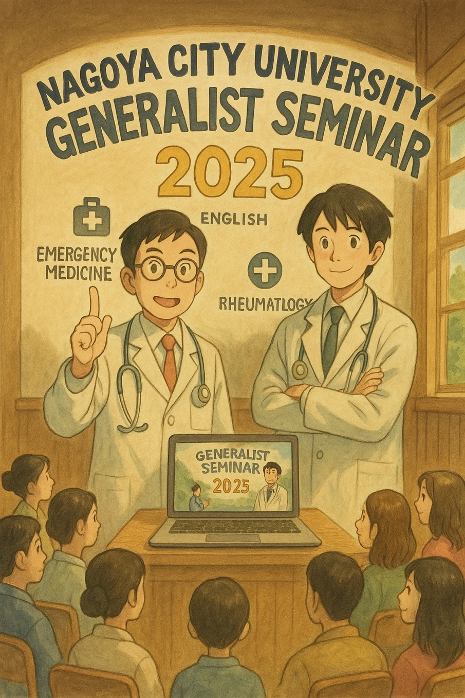
【プログラム】
18:00- オープニング

18:05-18:35「尿路感染症ただいま診断中」
伊東 直哉（名市大感染症学）

18:40-19:20「トラブル回避に繋がる救急外来での
コミュニケーション術」
舩越 拓（名市大先進救急災害医学）
司会 宮崎景（名市大総合診療・総合内科学）

19:20-19:30 プログラム紹介、クロージング


申込方法：下記URLもしくはQRコードから

https://forms.gle/VV8rpooWjetPCFuK9

申込期限：12月8日 正午
【問合せ先】 総合診療医学・総合内科学 医局 052-853-8527
事務(鈴木)：gm.sec1@med.nagoya-cu.ac.jp

